Анкета семейной пары

Ситников Сергей Александрович
Ситникова Елена Васильевна

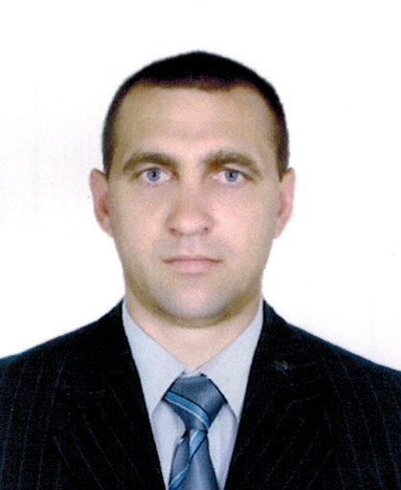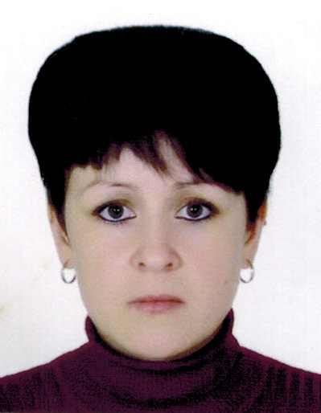

Дата рождения, возраст | 8.03.1980 г. | 23.01.1985 г.
Гражданство | РФ | РФ
Домашний адрес\  Адрес прописки | Пензенская обл. | Пензенская обл.
Фактическое место проживание | Красногорский р-н | Красногорский р-н
Семейное положение | Женат, два сына 14 и 16 лет | Замужем
Образование, специальность | Среднее, автослесарь | Среднее - специальное, швея
Опыт работы | Родился и вырос в селе.  Все работы по участку знает и умеет выполнять.  Автослесарь в автосервисе,  сантехник (установка сантехники) в строительной организации.  Строитель - от кладки до отделки. | Горничная 5 лет.  2008-по настоящее время  Фитнес-клуб – уборка 5 лет  2008 - 2013 г.г. пос. Ленинский луч. Дом 550 м.кв. ч/з 2 раза в неделю – уборка, глажка, уход за гардеробом.
Умения | Сантехнические работы, уборка территории, чистка снега, стрижка газона.  Посадка деревьев, обрезка, ремонт в доме, ремонт электрики, сантехники. Водительские функции  Водительские права категории В.  Наличие собственного автомобиля Водительский стаж 4года. | Профессиональная уборка всех поверхностей, глажка. (утюг, парогенератор). Приготовление пищи по запросу.  Знание бытовой химии. Знание бытовой техники.
Положительные качества | Работящий, молчаливый, курит | Спокойная, трудолюбивая, добрая

